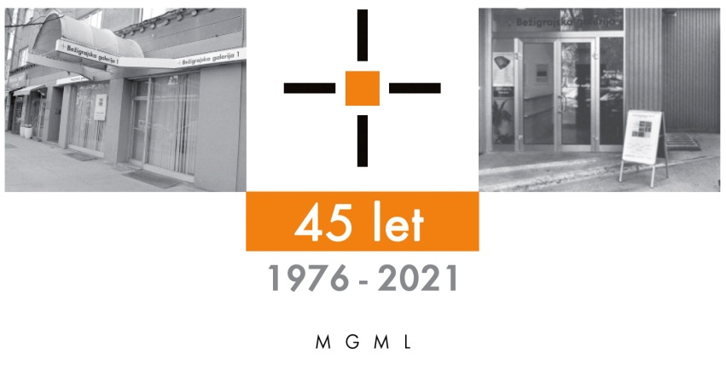

SPOROČILO ZA JAVNOST ponedeljek, 6. 12. 2021

Bežigrajska galerija 1, Dunajska 31
Vljudno vabi na ogled razstave
Eva Šuster: Saba, porota je iluzija časa
Grafike 2018–2022
10. december 2021 – 6. januar 2022

Galerija bo odprta:
10. december 2021 od 10.00 do 18.00
24. in 31. december 2021 od 10.00 do 14.00

Saba, porota je iluzija časa

Umetnica Eva Šuster v svoji praksi izhaja iz medija grafike, ki ga kombinira s poezijo in slikarstvom. Ustvarja predvsem v tehniki suhe igle, jedkanice, reservaga in aquatinte. Na samostojni razstavi v Bežigrajski galeriji 1 se predstavlja s serijo grafičnih listov, ki so del cikla, ki je nastajal v zadnjih letih. Njeno delo je močno zaznamovano z osebnimi spomini, ki jo vežejo na obdobje njene mladosti in časa v domačem okolju.

Grafični listi so polni fragmentov, ki jih je priklicala iz preteklosti in jih odtisnila na papir. Spominjajo na zajete podobe vode in forme, ki jih lahko najdemo v naravi. Organske oblike so mehke, pretočne in valujoče. Kljub svoji mehkobi na vsake toliko iz grafičnih listov zazeva praznina, ki nas opominja na minljivost.
Skorajda neprepoznavni motivi gledalcu razkrijejo ravno toliko, da ga napeljejo na nekaj oprijemljivega. Grafični odtisi pripovedujejo zgodbo, ki je umetnica ne razkrije. Na subtilen način nas vpelje med temne, sive in modrikaste pokrajine, v katerih zrcalijo njeni spomini. Preteklost se zarisuje skozi praznino, ki jo postavi v točno določen del grafičnega lista.
Upodobitve svojih misli zakriva v linije, barvne ploskve in praznine. Nalaga jih eno na drugo in tako počasi ustvarja podobo na cinkovi plošči. Sledi, ki jih pusti z orodjem na plošči, so spontane, a kljub temu premišljene. Sam medij ne pušča veliko možnosti popravljanja, kar tehniki prinaša poseben čar, v katerem je vsaka odločitev, ki jo sprejme, vidna. Serija z naslovom SABA, POROTA JE ILUZIJA ČASA nas napeljuje na premislek o krhkosti, ruševinah in odtisih preteklosti. Beseda v nekaterih vzhodnih kulturah pomeni neposnemljivo rjo, čar starosti oziroma patino časa. Saba kot element lepote v japonski kulturi uteleša vez med umetnostjo in naravo. Je preperel kamen, razcefranost, ki priča o mnogih rokah, ki so se dotikale slike na njenem robu. Je očarljiva spremljevalka, ki je ni mogoče posnemati in jo s seboj prinese čas.
Rea Vogrinčič

Eva Šuster je bila rojena v Celju leta 1992. Leta 2016 diplomirala iz slikarstva na Akademiji za likovno umetnost in oblikovanje ter v letu 2021 zaključuje študij magisterija na smeri umetniška grafika. Živi v Ljubljani in Šempetru, Savinjska dolina.

Kustos razstave: Miloš Bašin
Katalog: 24 strani, 15 reprodukcij, besedilo Rea Vogrinčič, fotografija Marko Tušek.
Razstava bo v Bežigrajski 1 na ogled do 6. januarja 2022. Katalog: strani, reprodukcibesedilo, fotografija Marko
Vstop v galerijski prostor ob upoštevanju varnostnih ukrepov.

Miloš Bašin ● Vodja in kustos Bežigrajske galerije 1 in 2
T 01 436 69 57 (BG1) ● 01 436 40 57, 01 436 40 58 (BG2) ● FAX 01 436 69 58 ● M 070 551 941
E bezigrajska.galerija1.2@gmail.com

gled do 6. Januarja 2022.

